Домашнее задание
1. 1). Начертите схему электрической цепи
2). Укажите на схеме какой из приборов - амперметр? Вольтметр?
3). Назовите все звенья цепи
4). Изобразите стрелкой направление электрического тока, если цепь замкнуть.
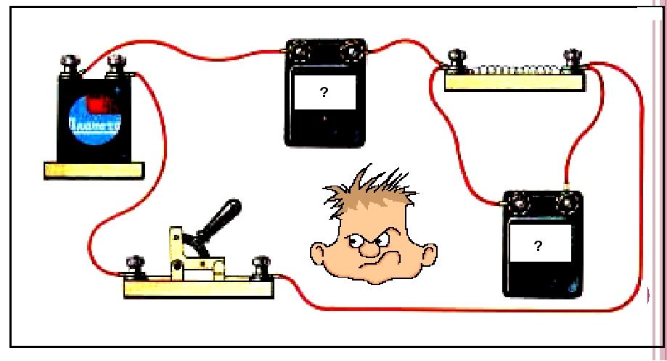
2. За какое время через поперечное сечение в спирали электролампы с силой тока 160 мА проходит число электронов, равное числу жителей на Земле (≈6 миллиардов)?
3. Определите силу тока в проводнике, если через его поперечное сечение за каждый час проходит 1,8·10²² электронов.
4. Шарик массой 0,5 мг, заряд которого 0,2 мкКл, перемещается горизонтально в электрическом поле из одной точки в другую. Скорость в начальной точке равна нулю, а в конечной скорость движения шарика 25 м/с. Определите напряжение между этими точками.
5. Напряжение между двумя точками А и В поля 7,2 В. Определите скорость электрона в точке В, если в начальной точке А его скорость была равна нулю. (e = 1,6·10⁻¹⁹ Кл, m = 9,1·10⁻³¹ кг ).

